**EX1-1: Luyện Practical với Linked List**

Chúng ta được yêu cầu hoàn tất một chương trình với một cấu trúc phần mềm cho trước để quản lý nhân viên. Mỗi nhân viên được mô tả bằng Code, name, salary. Khi xuất danh saách, user thấy được danh sách có thứ tự tăng dần theo code.

Cấu trúc đã cho:

|  |  |
| --- | --- |
|  | **I_List**: Interface khai báo các hành vi của 1 danh sách  **Employee**: Lớp mô tả cho 1 nhân viên  **EmpList**: Lớp mô tả 1 danh sách nhân viên thuộc dạng linked list.  **EmpMng:** Lớp cho chương trình quản lý có hàm main |

**Trách nhiệm của sinh viên: Hoàn tất những thứ còn thiếu để chương trình chạy đúng yêu cầu. Các hành vi thêm có thể tùy ý nếu cần.**

**Nội dung các lớp đã cho:**

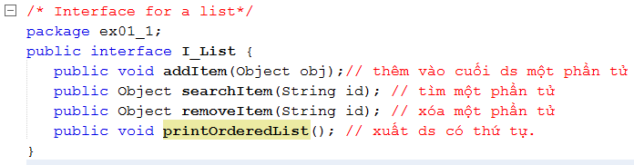

**Chúng ta không phải làm gì với Interface này**

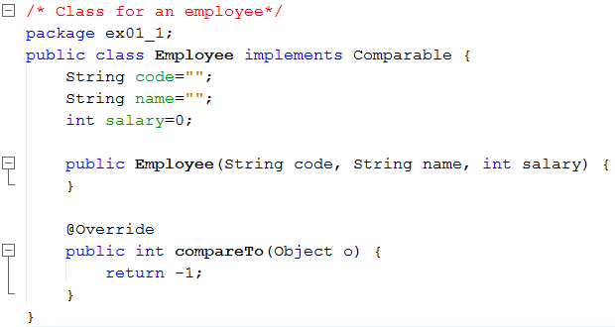

**Chúng ta phải hoàn tất constructor và hành vi compareTo. 🡨 Nhớ so sánh theo code tăng dần.**

**Chúng ta có thể thêm hành vi nếu cần.**

* **Contructor/ Hành vi compareTo(…)**

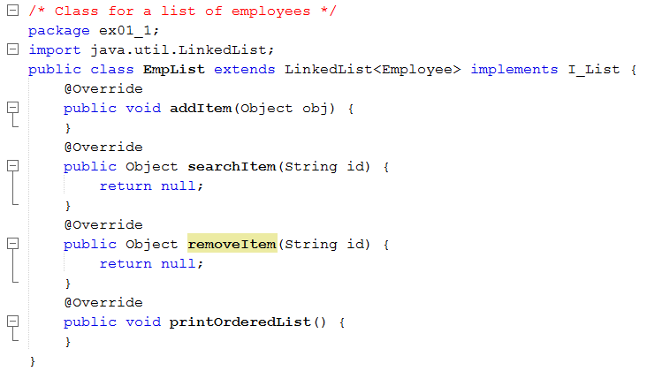

**Chúng ta phải hoàn tất các hành vi có code trống sao cho phù hợp với bài toán.**

Trong hành vi printOrderedList(…). Trước khi xuất phải sắp xếp tăng dần theo mã rồi mới xuất. 🡨 Dùng lớp java.util.Collections

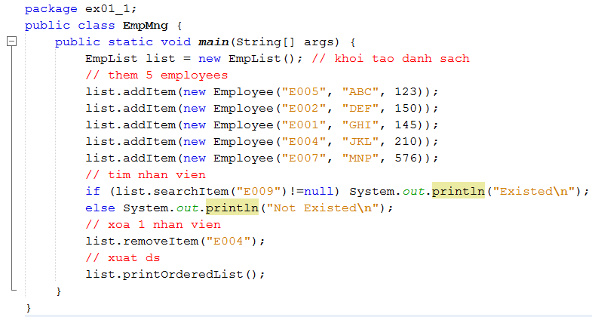

Dạng kết quả của chương trình:

Not Existed

E001,GHI,145

E002,DEF,150

E005,ABC,123

E007,MNP,567

**Chúng ta KHÔNG PHẢI LÀM GÌ VỚI HÀM main() vì đây là quy định của bài kiểm tra.**

Nhưng chúng ta phải chú ý kỹ kết quả xuất của chương trình để viết code.

* Danh sách nhân viên khi xuất ra có thứ tự tăng dần về Code.
* Một dòng xuất một nhân viên có các dữ liệu phân cách bằng dấu phẩy và KHÔNG CÓ KHOẢNG TRỐNG SAU DẤU PHẨY.

Điều này cần chú ý vì khi chấm tự động, ngưới ta sẽ đọ với nội dung file đáp án (đọ từng ký tự). Nếu sai nội dung file đáp án, bài của chúng ta không được tính điểm.